实名登记操作指南

- 微信扫码，打开小程序

- 手机号登录注册并选择学校（武昌首义学院）
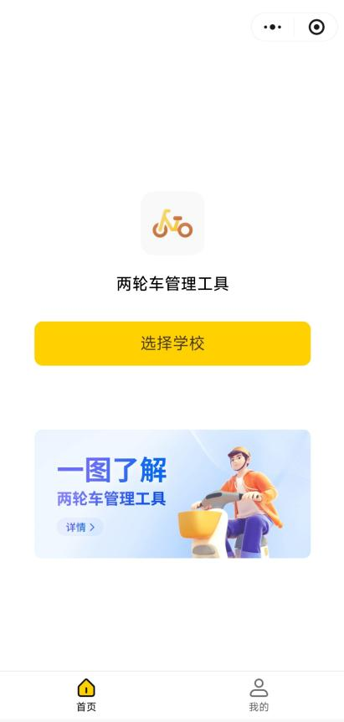
- 仔细阅读承诺书，并点击是否同意按钮
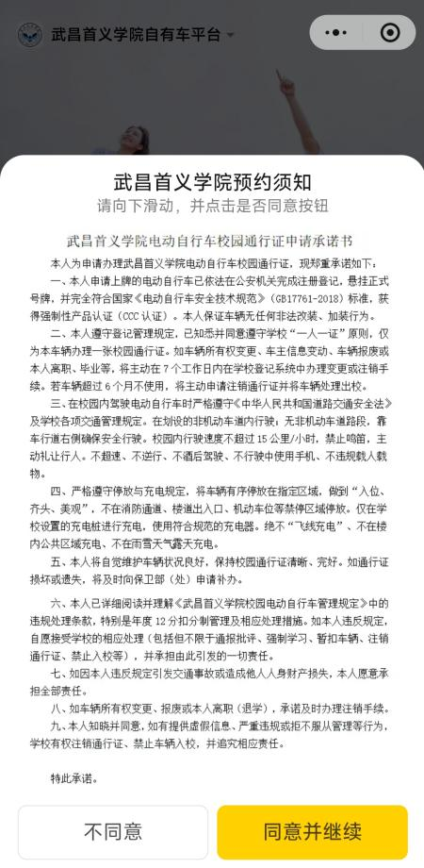
- 按照操作流程完成注册
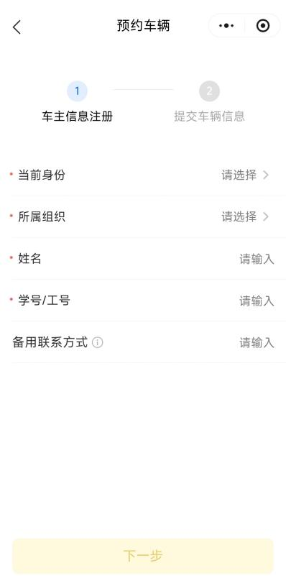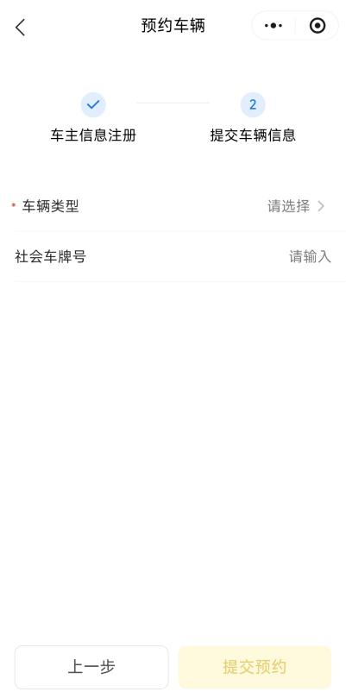

- 预约完成
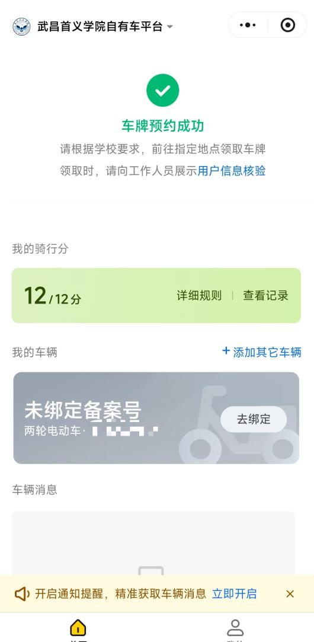
- 备案号绑定
备案号绑定请等待后续通知统一绑定备案号并安装校园通行证。

